Инструкция по использованию приложения «Natal»
Оглавление
Первый запуск 1
Регистрация и вход 2
Регистрация нового пользователя: 2
Вход в систему: 3
Гостевой режим: 4
Главное меню 5
Гороскопы 6
Натальная карта 7
Совместимость 8
Сообщество 9
Просмотр постов: 9
Создание поста: 9
Комментарии: 9
Профиль 11
Редактирование профиля: 11

Первый запуск
При первом запуске приложение запросит разрешение на уведомления. Нажмите "Разрешить" для получения push-уведомлений или "Не разрешать", если не хотите получать уведомления.
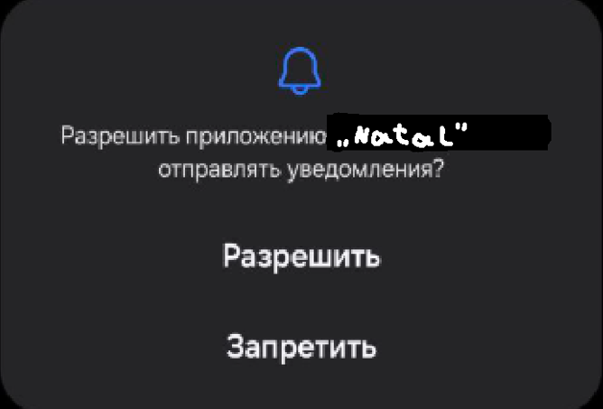
Также при первом запуске вы увидите экран входа с тремя вариантами:
- Вход - для существующих пользователей
- Регистрация - для создания нового аккаунта
- Гостевой режим - для просмотра гороскопов без регистрации

Регистрация и вход

Регистрация нового пользователя:
На экране входа нажмите кнопку "Создать аккаунт".
Заполните форму регистрации (рисунок 1):
- Логин - введите уникальное имя пользователя.
- Пароль - придумайте надежный пароль.
- Город рождения - выберите город из списка.
- Дата рождения - укажите дату вашего рождения.
- Время рождения - укажите точное время рождения (для расчета натальной карты).
Нажмите кнопку "Зарегистрироваться".

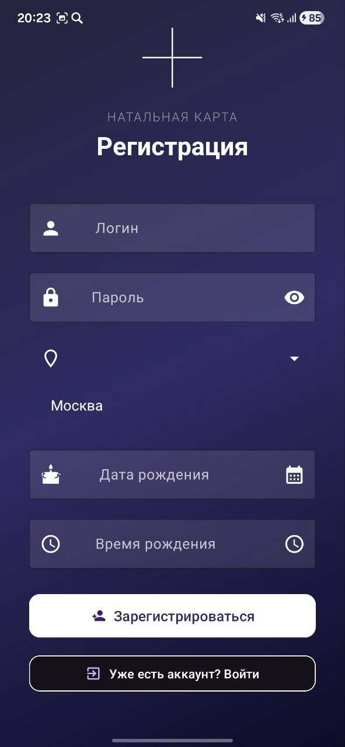
Рисунок 1 – окно регистрации

Вход в систему:
На экране входа введите ваш логин и пароль (рисунок 2).
Нажмите кнопку "Войти".
После успешного входа вы попадете в главное меню.
Вы получите push-уведомление о входе в систему.
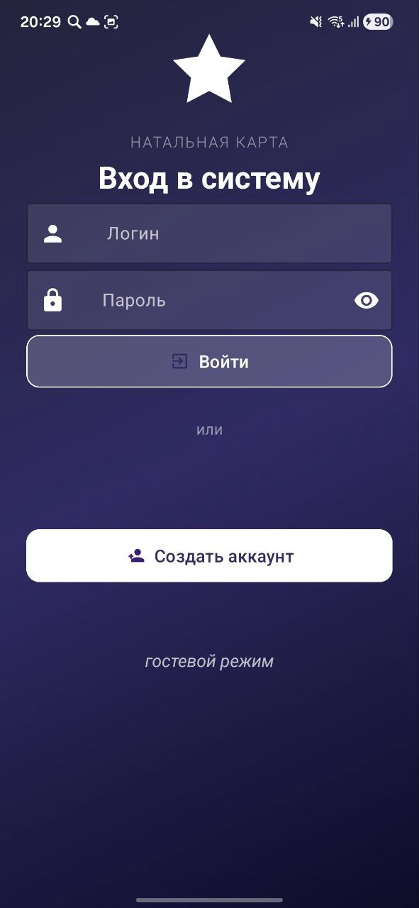
Рисунок 2 – окно авторизации

Гостевой режим:
Если вы не хотите регистрироваться, вы можете использовать гостевой режим:
На экране входа нажмите "гостевой режим" (рисунок 2).
Вы сможете просматривать гороскопы для всех знаков зодиака.
Остальные функции (натальная карта, совместимость, сообщество) будут недоступны.

Главное меню
После входа в систему вы попадете в главное меню (рисунок 3), где доступны следующие функции:
Доступные разделы:
- Натальная карта - расчет и просмотр вашей натальной карты.
- Гороскопы - ежедневные гороскопы для всех знаков зодиака.
- Совместимость - расчет совместимости с партнером.
- Сообщество - общение с другими пользователями.
- Профиль - управление вашим профилем.
Нажмите на кнопку нужного раздела для перехода.
Используйте кнопку "Выход" (иконка в правом верхнем углу) для выхода из приложения.
При нажатии кнопки "Назад" появится диалог подтверждения выхода.
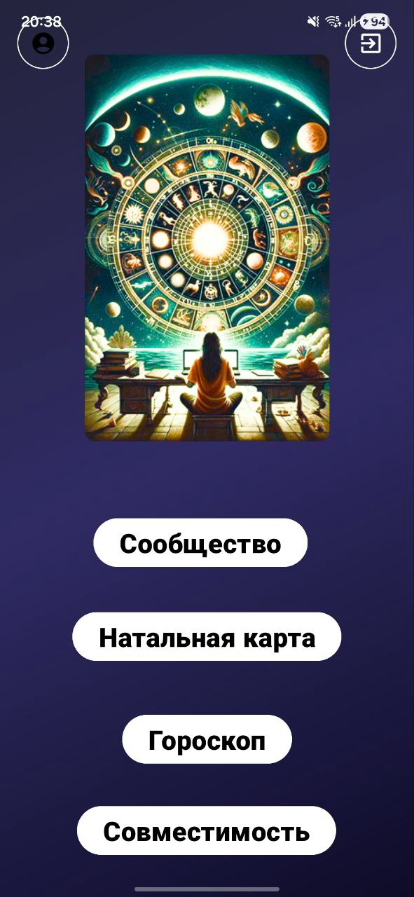
Рисунок 3 – главное меню

Гороскопы
В главном меню нажмите "Гороскопы".
Вы увидите список гороскопов для всех 12 знаков зодиака (рисунок 4).
Функции гороскопов:
- Обновление гороскопов
- Экспорт гороскопов
- Информация об обновлении
Приложение сохраняет гороскопы локально, поэтому вы можете просматривать их даже без интернета. При отсутствии интернета будут показаны последние загруженные гороскопы.
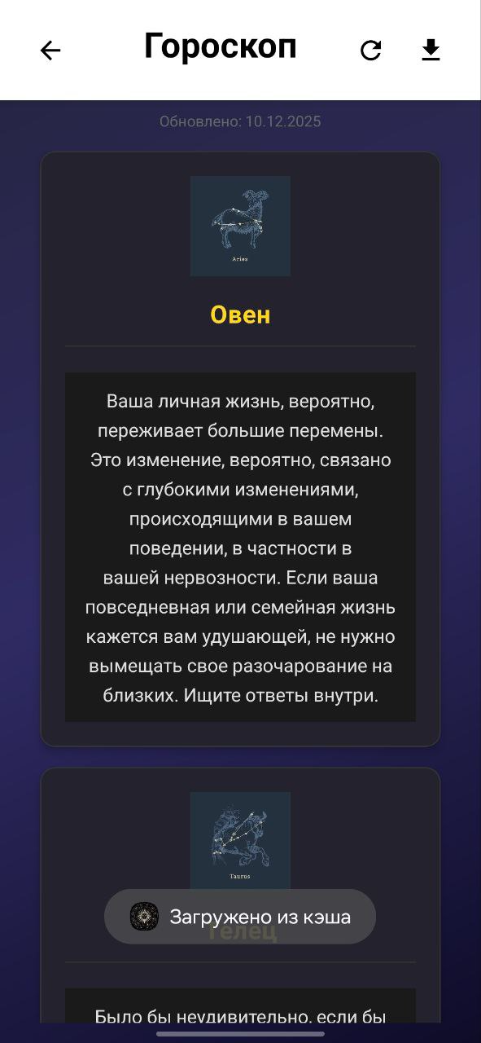
Рисунок 4 – окно гороскопа

Натальная карта
В главном меню нажмите "Натальная карта" (рисунок 5).
Приложение автоматически загрузит ваши данные из профиля.
Вы увидите список планет с их позициями.
Для расчета натальной карты необходимо:
- Дата рождения (указана при регистрации)
- Время рождения (указано при регистрации)
- Город рождения (выбран при регистрации)
Если данные не указаны, обновите их в разделе "Профиль".
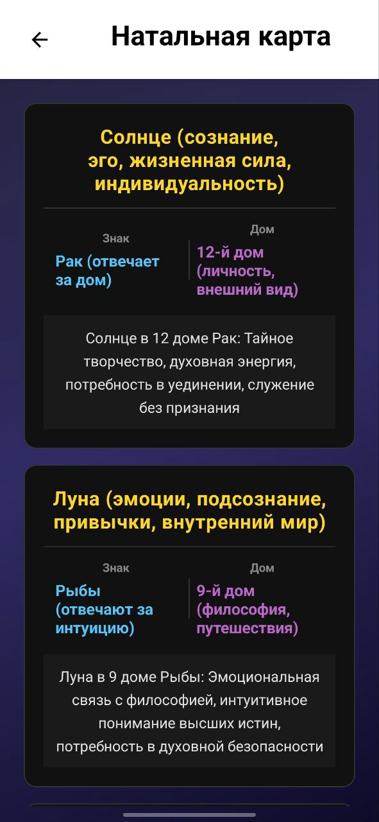
Рисунок 5 – окно натальной карты

Совместимость
В главном меню нажмите "Совместимость".
Введите дату рождения партнера в формате ГГГГ-ММ-ДД.
Нажмите кнопку "Рассчитать".
Вы увидите результат:
Процент совместимости - от 0 до 100%.
Описание совместимости - детальный анализ отношений.
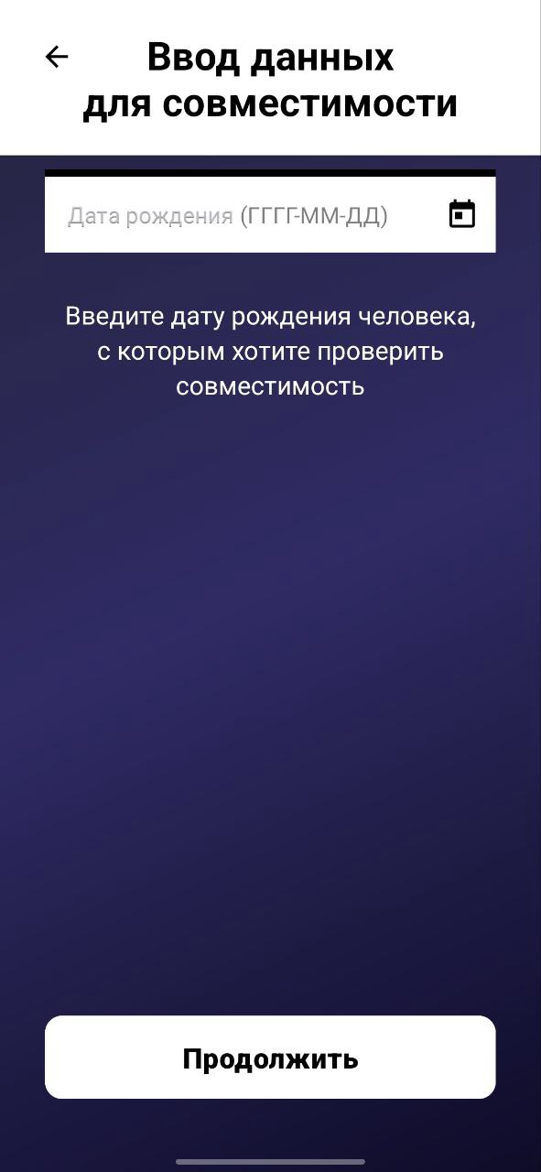
Рисунок 6 – окно совместимости

Сообщество

Просмотр постов:
В главном меню нажмите "Сообщество" (рисунок 6).
Вы увидите список постов от других пользователей.
Используйте фильтры для навигации:
- Категории - выберите категорию постов (слева)
- Сортировка - выберите способ сортировки (справа):
  - "Сначала новые" - по дате публикации
  - "Популярные" - по количеству голосов
  - "Лучшие" - по рейтингу

Создание поста:
В разделе "Сообщество" нажмите кнопку "+ Создать пост" (рисунок 7).
Заполните форму:
- Заголовок - название вашего поста
- Категория - выберите категорию из списка
- Содержание - текст вашего поста
Нажмите кнопку "Опубликовать".

Комментарии:
Откройте пост для просмотра деталей (рисунок 8).
Прокрутите вниз до раздела комментариев.
Введите ваш комментарий в поле ввод.
Нажмите кнопку "Отправить".
Ваш комментарий появится в списке.
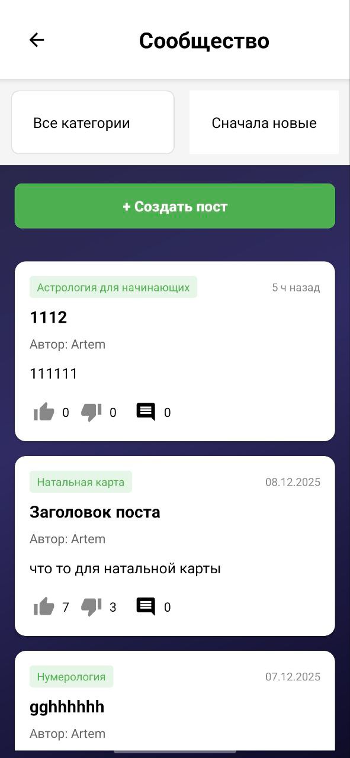
Рисунок 6 – окно сообщества
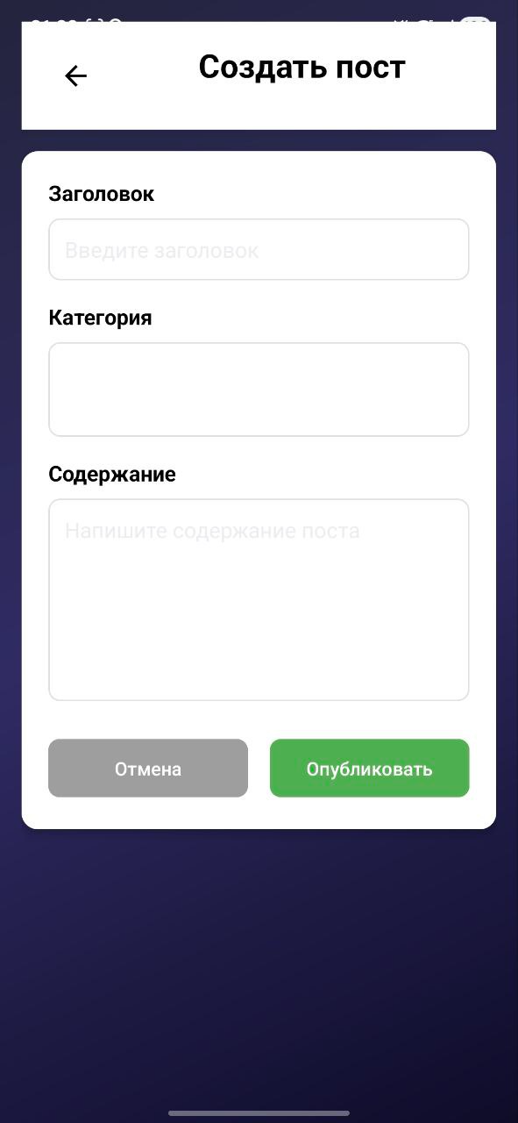
Рисунок 7 – окно создания поста
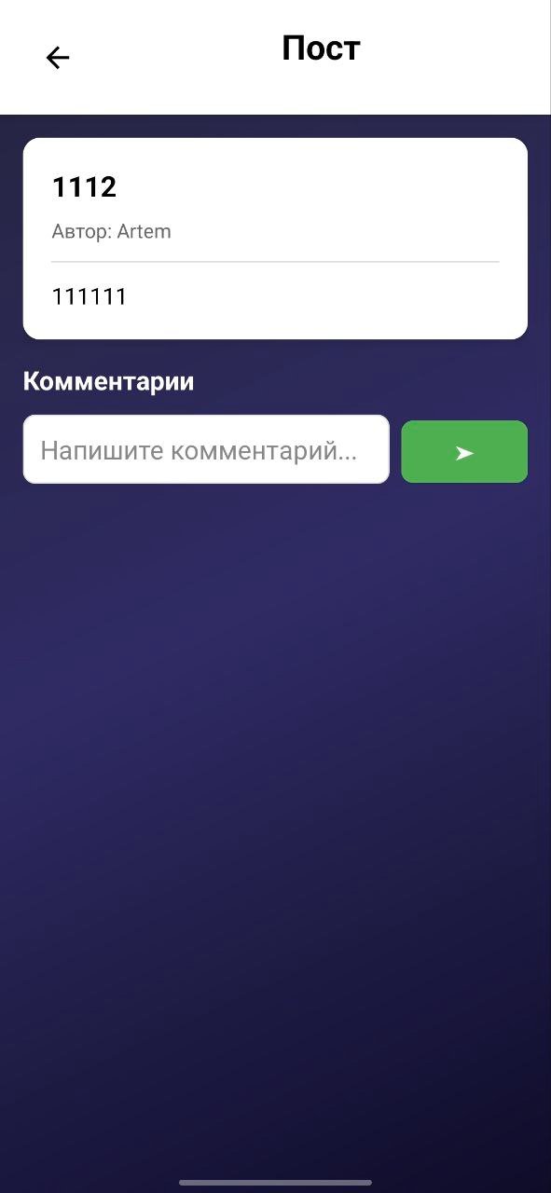
Рисунок 8 – окно вывода комментариев к посту

Профиль
В главном меню нажмите иконку профиля (в правом верхнем углу) (рисунок 9).
Вы увидите информацию о вашем профиле:
- Логин
- Дата рождения
- Время рождения
- Город рождения

Редактирование профиля:
В разделе "Профиль" нажмите кнопку "Редактировать".
Вы можете изменить:
- Пароль - введите новый пароль и подтвердите его
- Город - выберите новый город из списка
- Дата рождения - укажите новую дату
- Время рождения - укажите новое время
Нажмите кнопку "Сохранить".

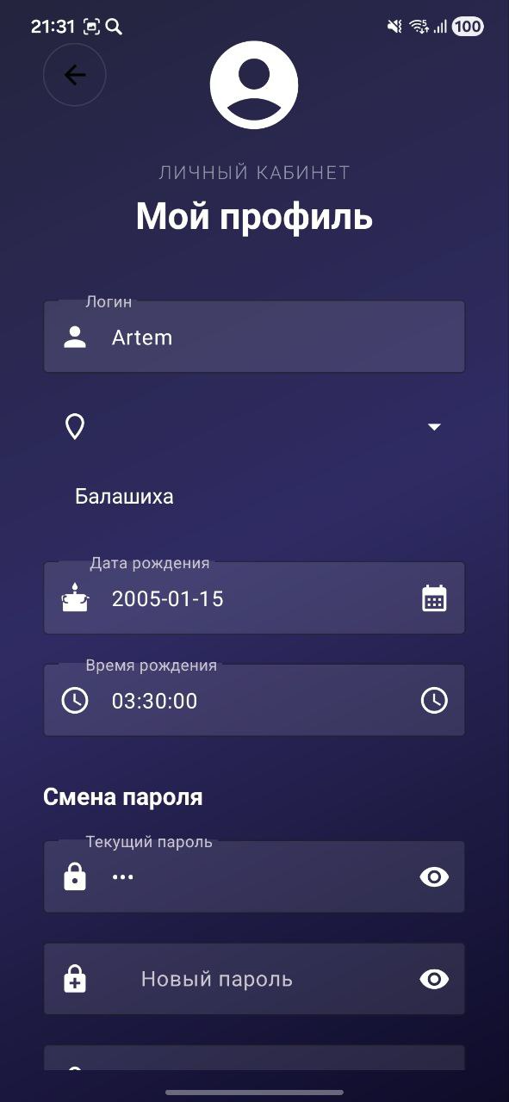
Рисунок 9 – окно профиля

